**SİPARİŞ OTOMASYONU PROJESİ**

Buğra Bilge ÇELİK 202803004

Furkan Eralp KAHYAOĞLU 202803021

Alperen TAN 202803030

Baran ABAY 202803047

**İÇİNDEKİLER**

* **Giriş ---------------------------------------------------------------------------------**
* **UML Diyagramı ------------------------------------------------------------------**
* **Programcı Kataloğu ------------------------------------------------------------**
* **Yöntem ----------------------------------------------------------------------------**
* **Kullanıcı Kataloğu ---------------------------------------------------------------**

**GİRİŞ**

Manisa Celal Bayar Üniversitesi Nesneye Yönelik Programlama dersi güz dönemi proje ödevi için geliştirilen bu yazılımda, 4 kişilik ekip beraber çalışarak, kayıt oluşturan kullanıcıların hem ürün ekleyip hem de sattıkları ürünü takip edebilmelerini sağlayan ve bunu yanında satışta olan başka kullanıcıların ürünlerini satın alabilmelerine olanak saplayan bir basit sipariş otomasyonu geliştirdik.

**UML Diyagramı**

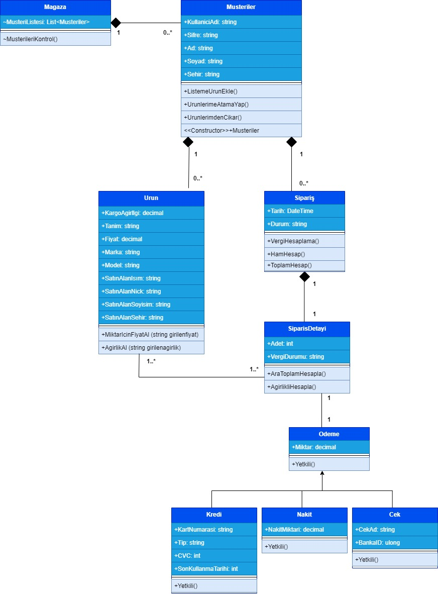

**PROGRAMCI KATALOĞU**

* Programın tüm geliştirme safhaları için toplam 2 haftalık süre ayrılmıştır.

**YÖNTEM**

* Proje, C# programlama dili kullanılarak hazırlanmış, dosyalama işlemleri ve temel nesneye yönelik programlama mantığıyla hazırlanmıştır.

**KULLANICI KATALOĞU**

* Program çalıştığında kullanıcı girişi sayfası açılır. Bu bölümde kullanıcıdan kayıtlı olan kullanıcı adı ve şifresi istenir. Kullanıcı şifre kontrolü için “şifreyi göster” butonunu kullanabilir. Aynı zamanda kayıtlı olmayan bir kullanıcı, kayıt ol butonu ile otomasyona kayıt olabilir.

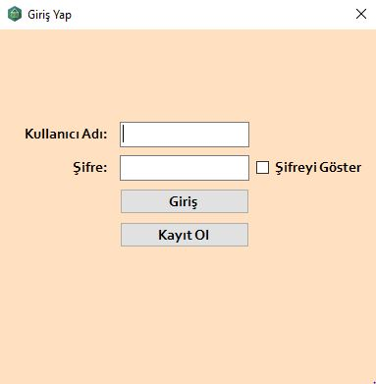

* Müşteri kayıt ol ekranında kullanıcı adı, şifre, isim, soy isim ve şehir gibi bilgilerini doldurarak otomasyona kaydolabilir.

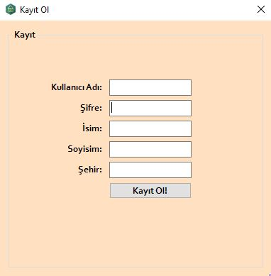

* Admin, “admin” kullanıcı adını ve “admin” şifresini girerek Admin Kontrol Panelinden kayıtlı müşterilerin bilgilerini kontrol edebilir ve kayıtlı müşterileri sistemden çıkartabilir.

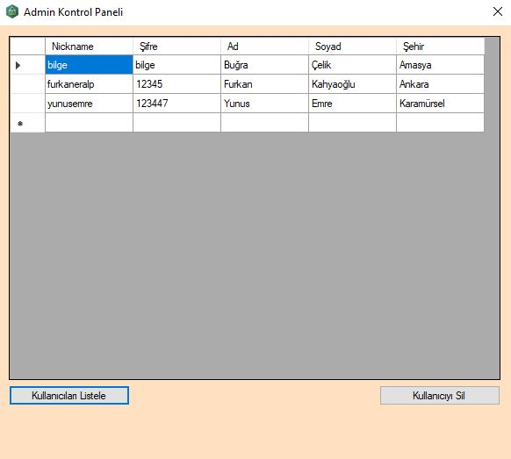

* Giriş ekranında kaydolan kişi, otomasyondaki sekmelerde ne yapabileceğini kısa ve öz şekilde öğrenebileceği bir ekranla karşılaşır

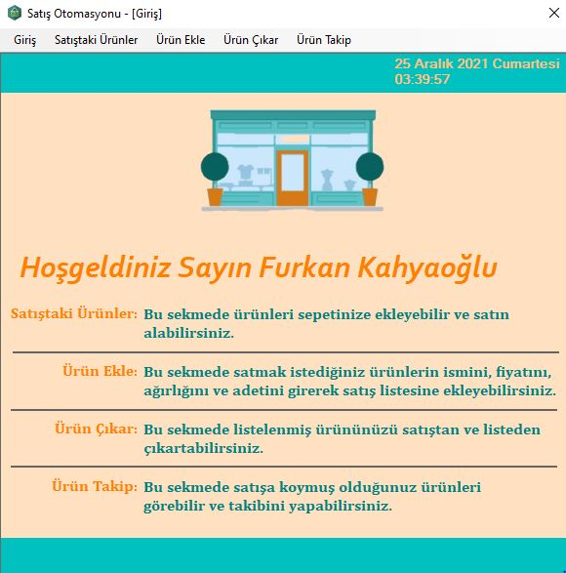

* Ürün ekle sekmesinde kayıtlı kullanıcılar, satmak istedikleri ürünün ad, marka, model, fiyat, ağırlık ve adet bilgilerini girerek otomasyonda satışa çıkartabilirler.

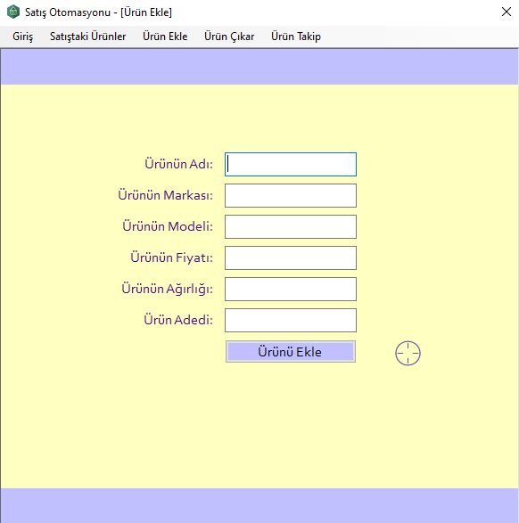

* Ürün çıkar sekmesinde, kullanıcının otomasyonda satışa çıkardığı ürünler ürünü çıkar butonu ile satıştan adet belirtilerek çıkartılır. Ürünlerimi Listele butonu ile de kişinin satışta olan ürünlerinin güncel hali ekranda yenilenmiş olur.

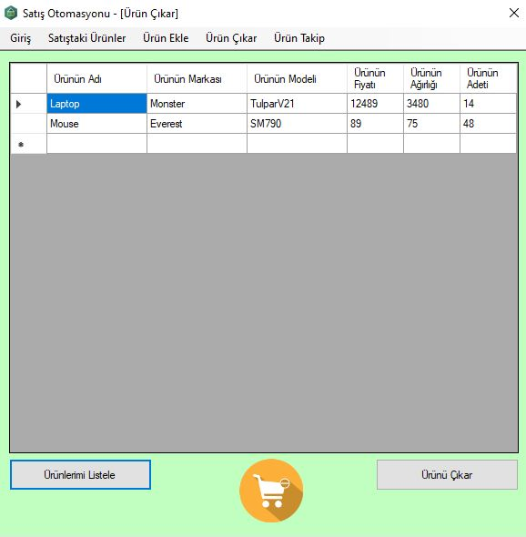

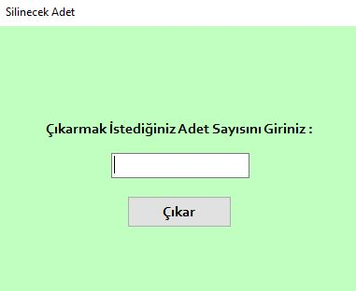

* Satıştaki ürünler sekmesinde, kayıtlı olan bütün kullanıcıların otomasyonda satışa çıkardıkları ürünleri görebilir, bu ürünleri sepete ekle butonuyla sepete ekleyebiliriz. Aynı zamanda sepete ekledikten sonra sepetten çıkar butonuyla sepetten çıkartabilir veya sepeti onay butonuyla ödeme sayfasına geçebiliriz.

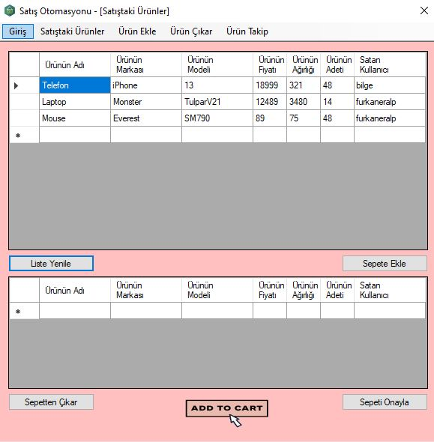

* Sepeti onayla butonuna bastıktan sonra ekrana gelen ödeme sayfasında üç tür ödeme yöntemi ile sipariş tamamlanır. Bu türler: kredi ile ödeme, nakit ile ödeme ve çek ile ödemedir.

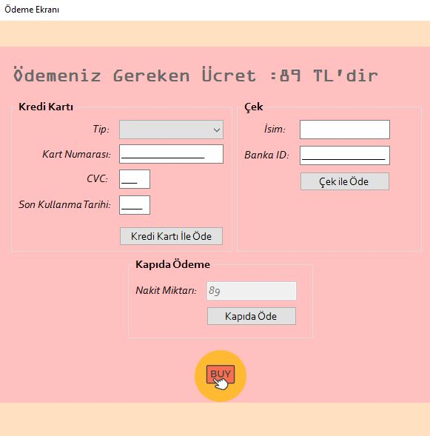

* Ürün takip sekmesinde, satış yapan kayıtlı kullanıcının, satışını yaptığı ürünün gönderim durumunu ve kim tarafından alındığını takip edebilir. Aynı zamanda kargoya verdim butonu ile de sipariş durumu tamamen tamamlanmış olur.

